广州体育学院招标采购管理系统
申购人使用手册
主要面向的使用者为：申购人


广东广凌信息科技股份有限公司
2020年6月

文档信息
文档密级：  [√] 普通  [ ] 秘密  [ ] 绝密  文件状态：  [√] 草稿  [ ] 正式发布  [ ] 正在修改 | 文件标识：
 | 当前版本： | 1.1
 | 作 者： | 严康康
 | 审 核：
 | 批 准：
 | 完成日期：

更改记录
序号 | 版本号 | 更改日期 | 更改内容描述 | 填写人
1 | 1.0 | 2020-05-08 | 新建 | 严康康
2 | 1.1 | 2020-06-07 | 新增工程类申报说明

目 录
1 引言 3
1.1 目的 3
1.2 适用范围 3
2 用户操作指南 3
2.1 用户登录 3
2.1.1 用户如何登录 3
2.1.2 修改密码 5
2.2 如何查看待办工作 5
2.3 采购申请 6
2.3.1 如何进行采购申请 6
2.3.2 如何进行工程立项 9
2.3.3 查看我的采购申请 10
2.3.4 如何打印购置呈批表或工程立项表 10
2.3.5 如何上传资金文件 10
2.3.6 查看我的采购清单 11
2.4 采购实施 11
2.4.1 用户自行采购 11
2.5 合同管理 12
2.5.1 合同拟稿 12
2.5.2 合同定稿上传 13
2.5.3 合同备案 13
2.5.4 补充合同 14
2.6 验收管理 14
2.6.1 发起验收 14
2.7 款项管理 15
2.7.1 付款管理 15

引言

目的
本用户手册对广州体育学院招标采购管理系统的操作进行说明和描述，为用户使用本系统提供依据。主要面向的使用者为：学校教职员工

适用范围
本文档适用于使用广州体育学院招标采购管理系统的用户

用户操作指南
广州体育学院采购管理系统主要包含预算管理、采购申请、采购实施、合同管理、验收管理、款项管理、系统管理等功能模块

用户登录

用户如何登录
方法一：通过服务大厅统一认证进入校园平台，在我的服务中点击采购系统进入
步骤1：通过广州体育学院官网门户，点击【服务大厅】进入统一身份认证平台登录，如下图：
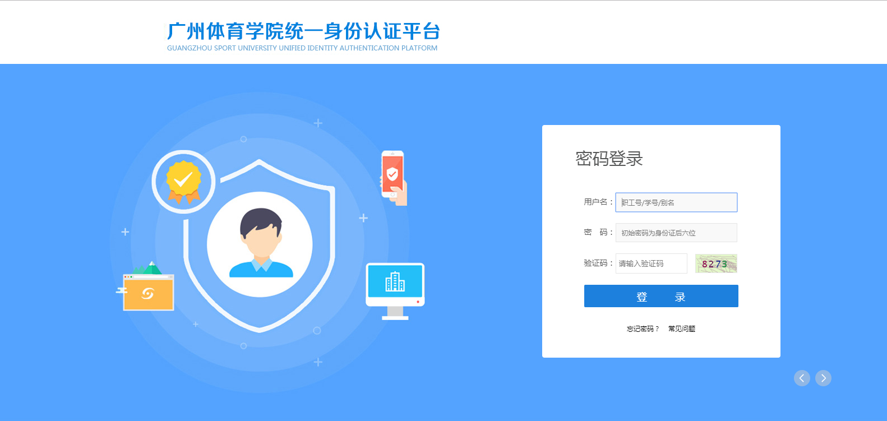

步骤2：输入用户名、密码，点击【立即登录】按钮进入学校平台。
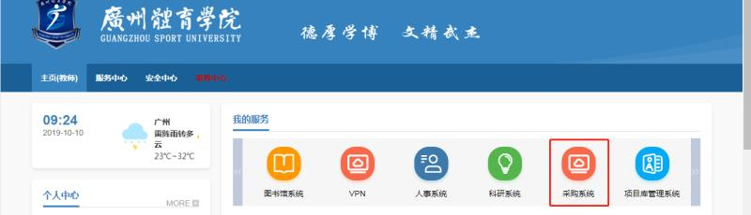
步骤3：在【我的服务】中选择【采购系统】点击进入。

方法二：登录OA系统，在快捷采购单中点击【招标采购管理系统】进入
步骤1：登录OA系统
步骤2：在快捷菜单中点击【招标采购管理系统】
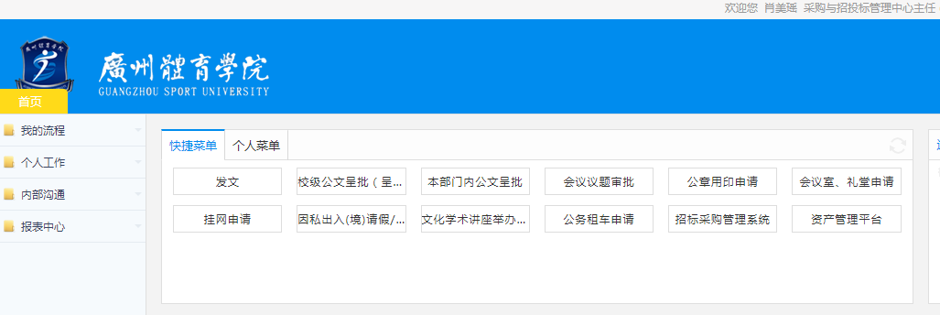
步骤3：输入用户名密码登录（用户名：职工号 / 密码：Gt@+职工号）
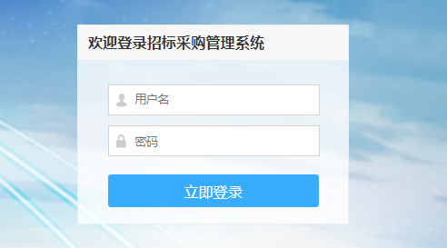

修改密码
步骤1：用户登录后，把鼠标移动到用户名，在下拉菜单中点击【修改密码】
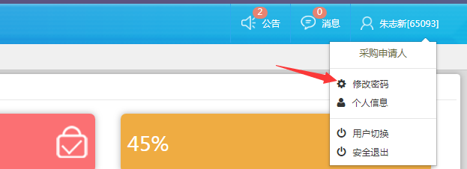
步骤2：验证原密码，设定新密码
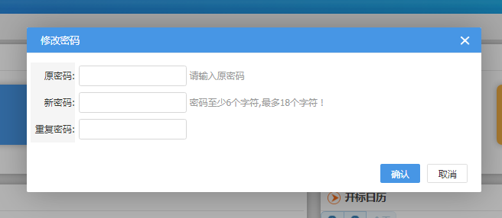

如何查看待办工作
用户登录后，在首页可以查看所有的待办任务和待审核项，点击对应待办事项可直接链接到详情列
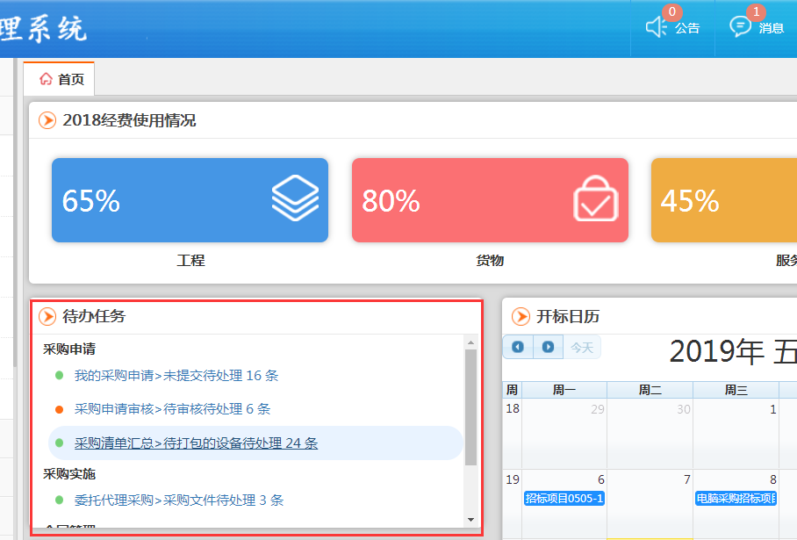

采购申请

如何进行采购申请
进行物资采购申报、工程及维修申报；
步骤1：在左边菜单栏中点击“采购申请-采购申请”菜单，点击【资产搁置申报】按钮打开“采购申请”主界面，如下图：
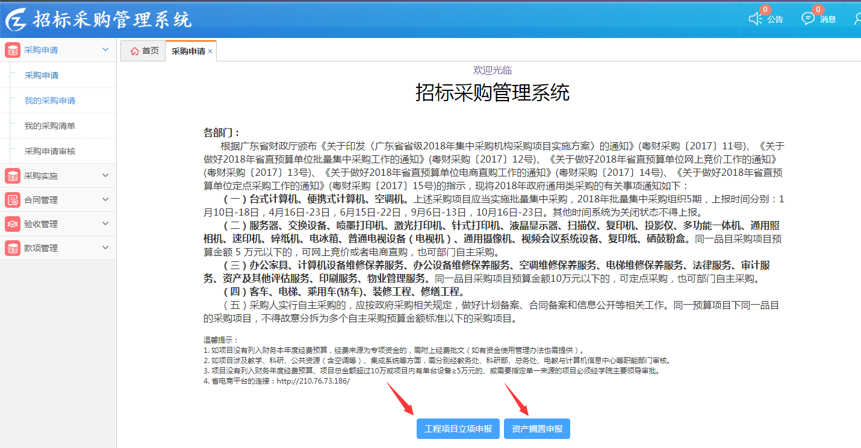
步骤2：填入基本信息（其中带红色*号的为必填内容），点击【保存】按钮，如下图：
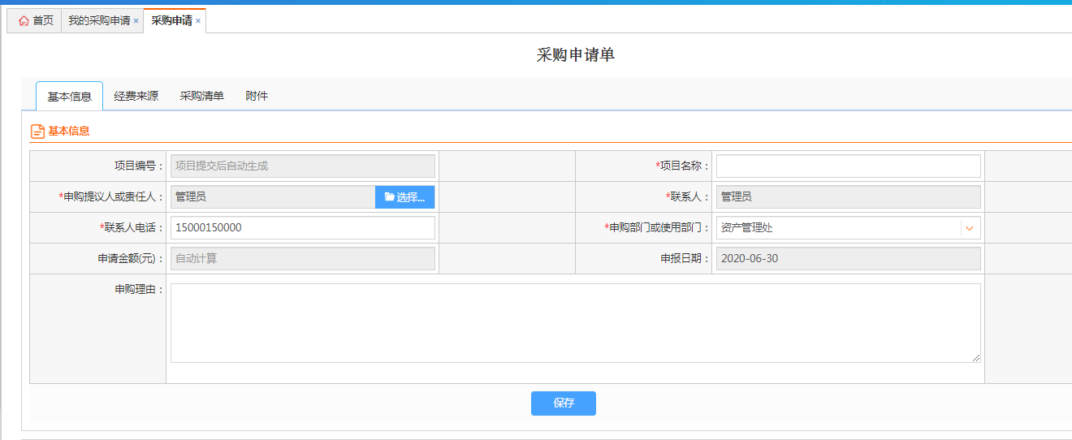
步骤3：添加经费来源，方法一：点击【+添加经费来源】，选择预算项目，填写使用金额，点击【保存】；方法二：点击【+新增经费】，填写经费信息，点击【保存并添加到申请】即可
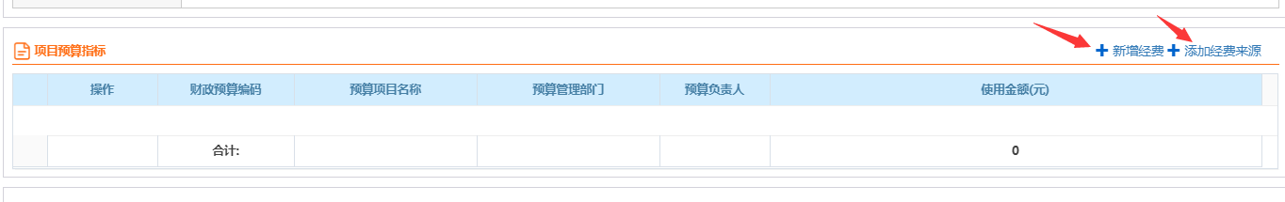

步骤4：添加采购清单，方法一：点击【+添加采购清单】，填写采购清单信息，点击【保存】，如下图：
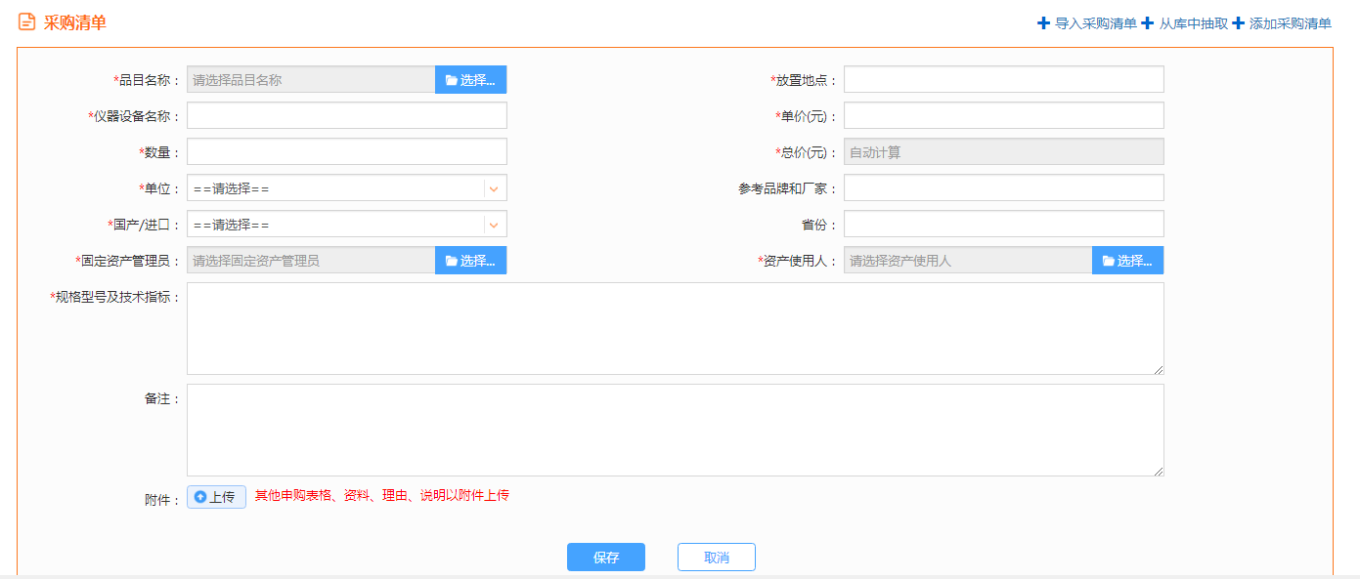
方法二：点击【+导入采购清单】下载模板填写后上传文件
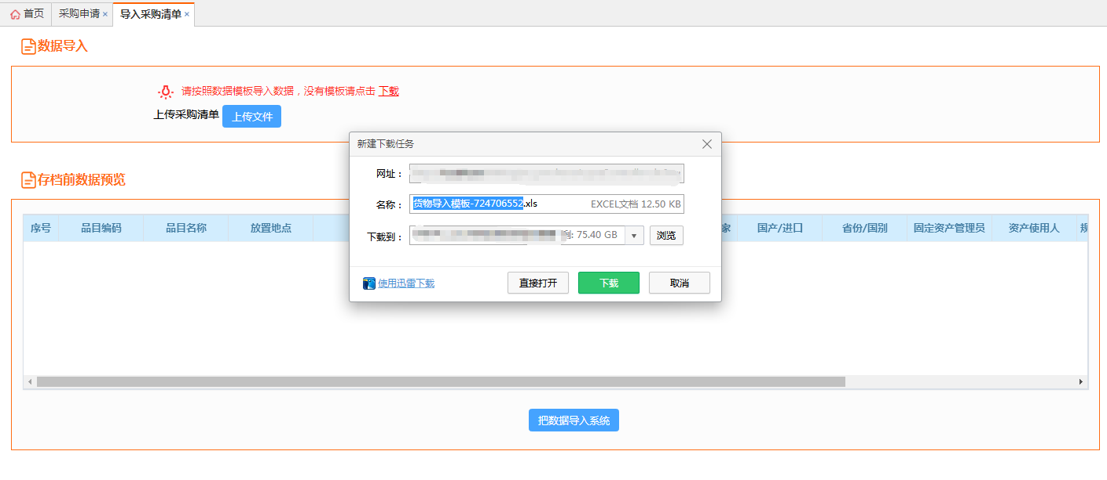
方法三：点击【+从库中抽取】从历史申购记录中选择
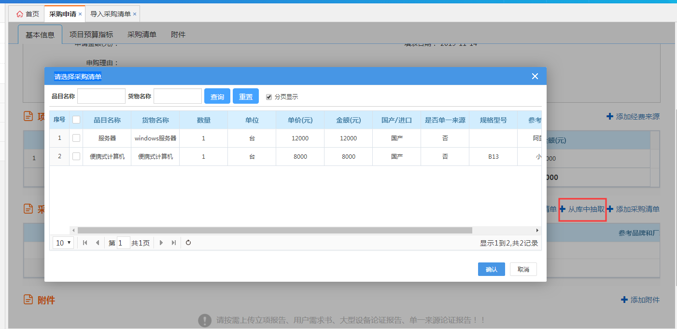

步骤5：上传附件，点击【提交审核】，提交给审核人审核；点击【关闭】，将采购申请草稿记录保存到“我的采购申请-未提交”菜单列表下，如下图：
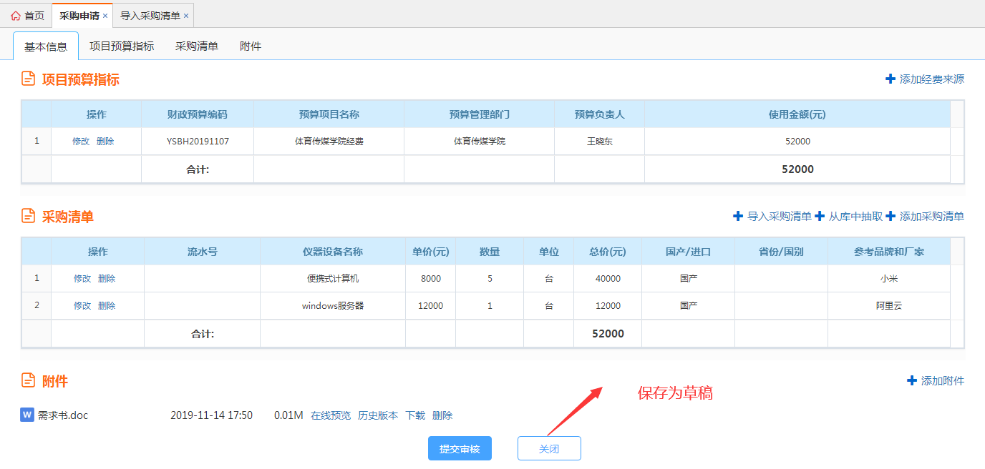

如何进行工程立项
步骤1：在左边菜单栏中点击“采购申请-采购申请”菜单，点击【资产搁置申报】按钮打开“采购申请”主界面，如下图：
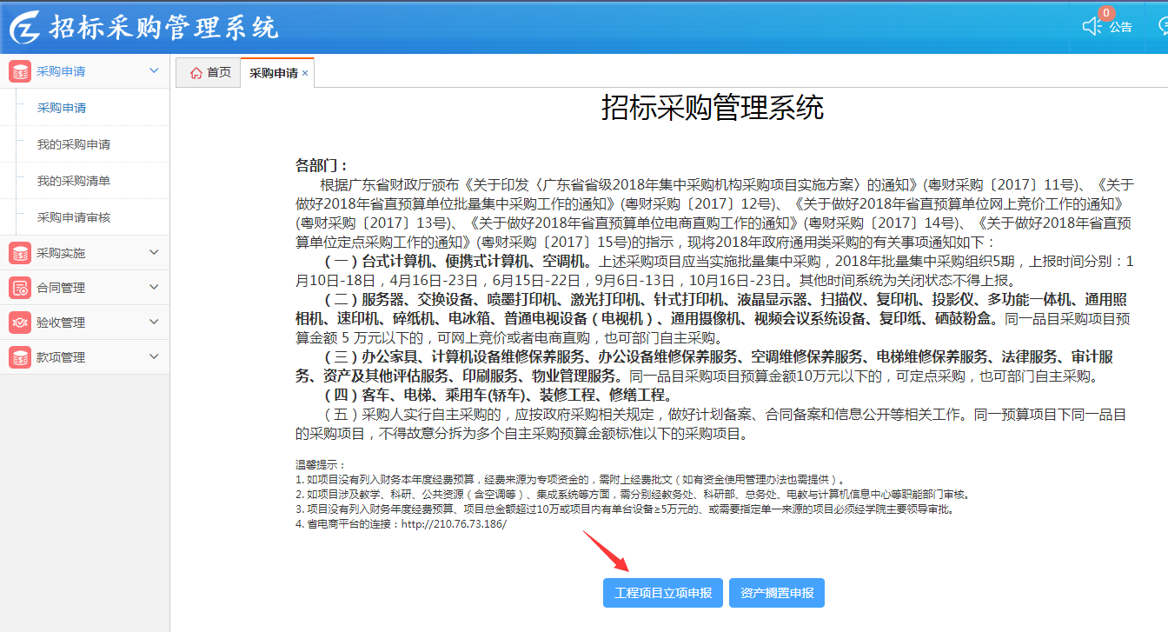
步骤2：填入基本信息（其中带红色*号的为必填内容），点击【保存】按钮，如下图：
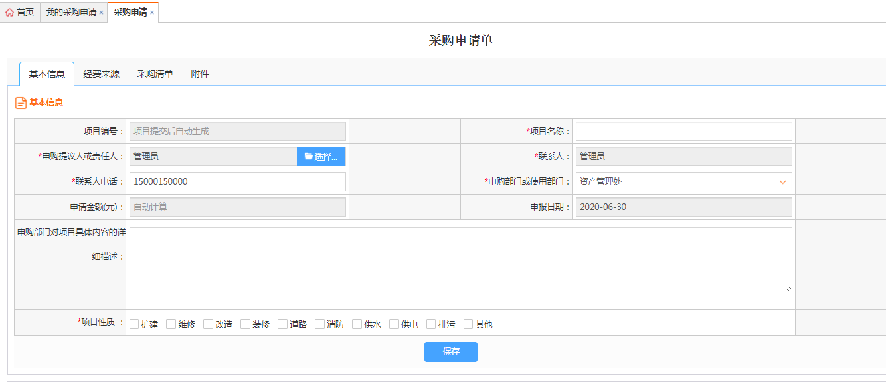
步骤3：添加经费来源，方法一：点击【+添加经费来源】，选择预算项目，填写使用金额，点击【保存】；方法二：点击【+新增经费】，填写经费信息，点击【保存并添加到申请】即可
步骤4：上传附件，选择【提交审核】，提交给审核人审核；点击【关闭】，将采购申请草稿记录保存到我的采购申请-未提交菜单列表下

查看我的采购申请
查看、编辑、删除采购申请人本人未提交和审核退回的采购项目，已提交审核的记录不能编辑和删除，只能查看项目信息及流程状态；
步骤1：在左边菜单栏中点击“采购申请-我的采购申请”菜单，打开我的采购项目列表，如下图：
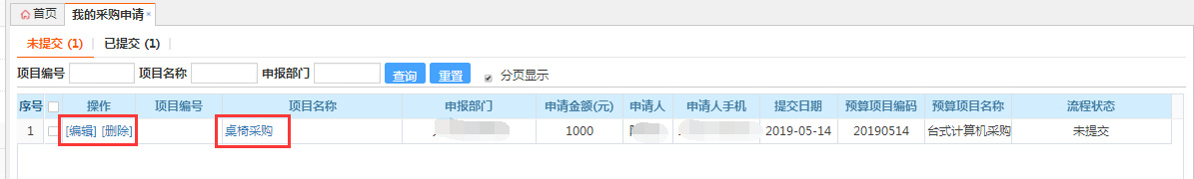
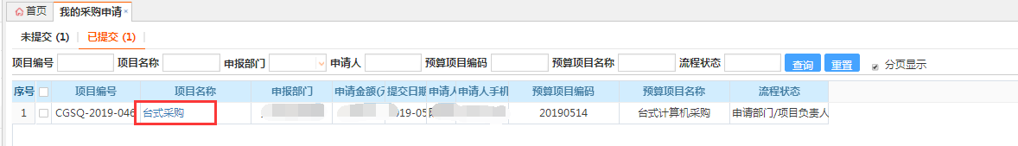

如何打印购置呈批表或工程立项表
步骤1：在左边菜单栏中点击“采购申请-我的采购申请”菜单下“已提交”页签下，点击审批通过的采购项目所在行的操作栏中的【打印】按钮
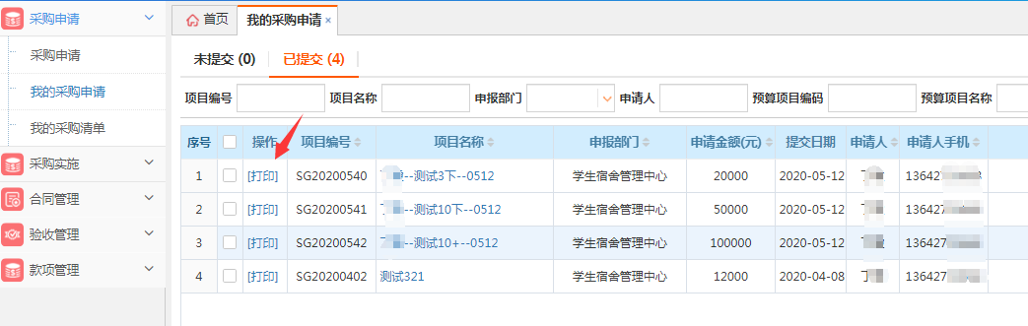

如何上传资金文件
当采购方式为单一来源时，审批通过后由申购人上传资金文件
步骤1：在左边菜单栏中点击“采购申请-我的采购申请”菜单下“上传资金文件”页签下，点击审批通过的采购项目所在行的操作栏中的【上传资金文件】按钮
步骤2：点击上传资金文件模块中的【+添加资金文件】，上传完后关闭当前页面即可
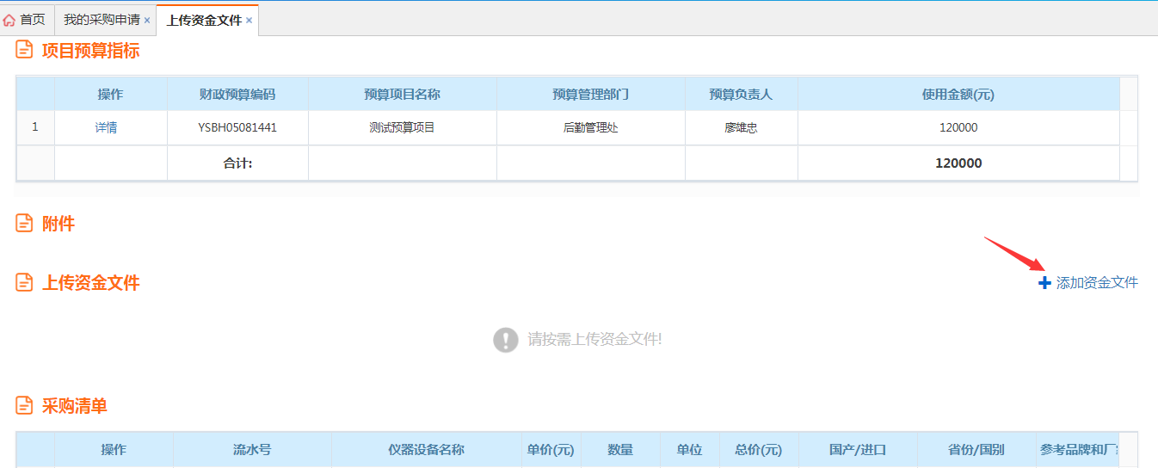

查看我的采购清单
查看本人所有申购项目的申购清单 ；
步骤1：在左边菜单栏中点击“采购申请-我的采购清单”，查看打开采购清单列表，如下图：
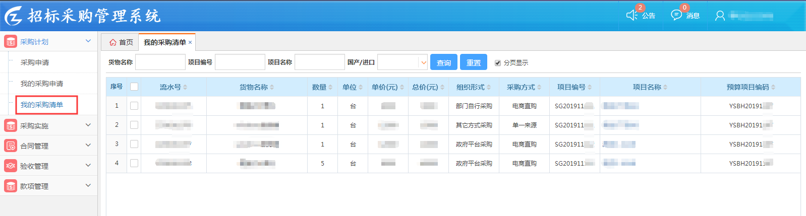

采购实施

用户自行采购

登记采购结果
步骤1：在左侧点击“采购实施-用户自行采购”菜单，在【采购清单】列表下，点击需登记结果的记录所在行操作栏的【登记中标结果】，打开登记采购结果页面
步骤2：登记采购结果
结果1：采购结果=采购成功，签合同，填写完其他选项后点击【保存】即可；
结果2：采购结果=采购成功，不签合同，填写完其他选项后点击【保存】即可；
结果3：采购结果=采购终止，不用填写其他内容，直接点击【保存】即可，流程结束；
结果4：采购结果=采购失败（变更采购方式），不用填写其他内容，直接点击【保存】，由采购与招投标管理中心负责人变更采购方式
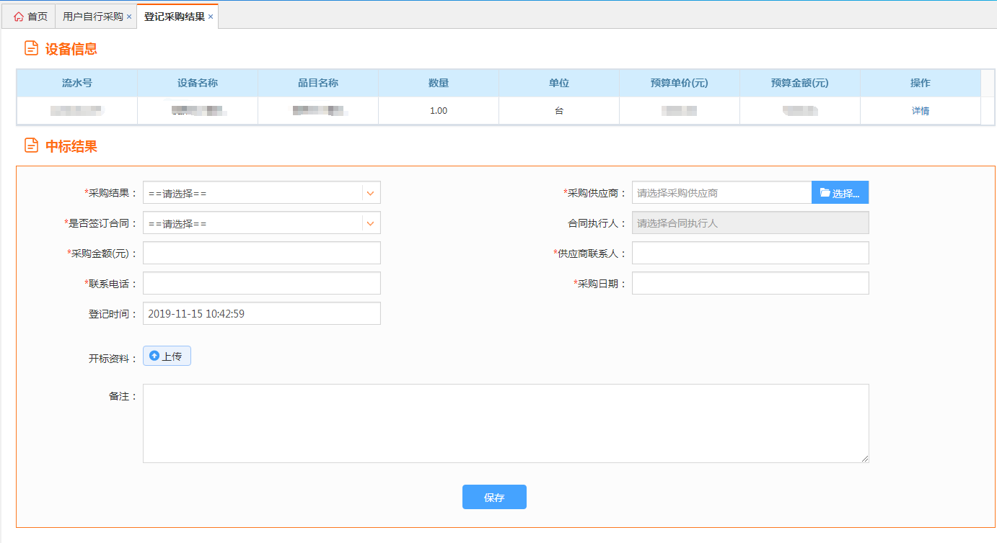

合同管理

合同拟稿
步骤1：在左边菜单栏中点击“合同管理-采购合同管理”菜单，在【待拟稿】列表下，点击需新增合同的采购结果所在行操作栏的【新增合同】按钮，打开“新增采购合同”页面
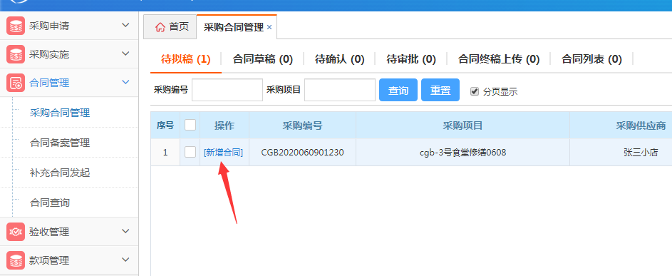
步骤2：填写合同基本信息，点击【保存】按钮。
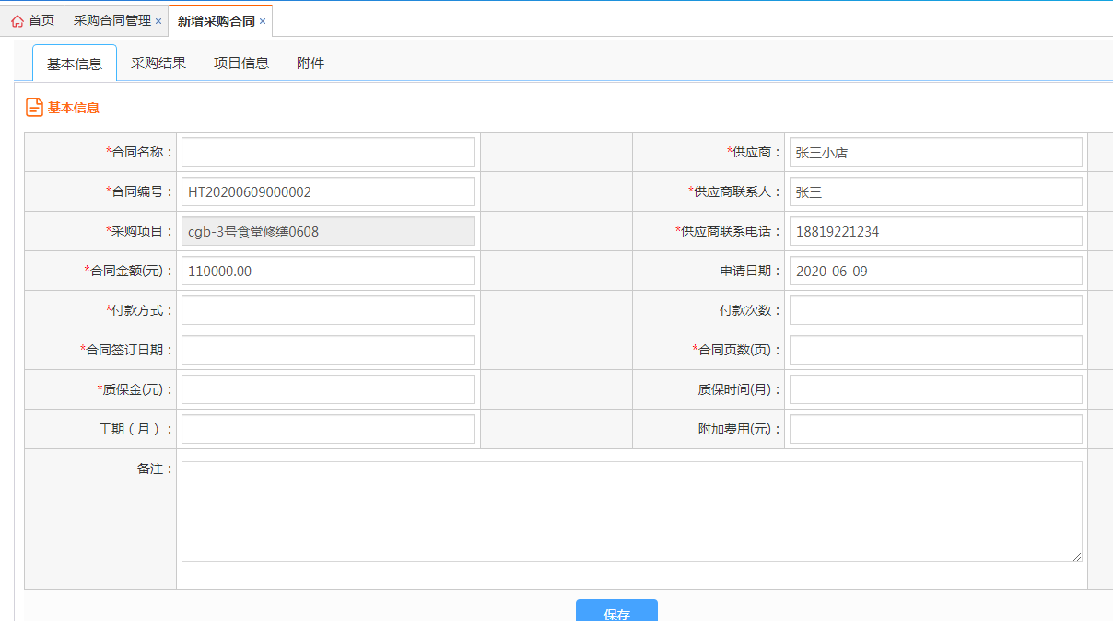
步骤3：上传附件，点击【保存草稿】按钮或者直接点击【提交确认】按钮。
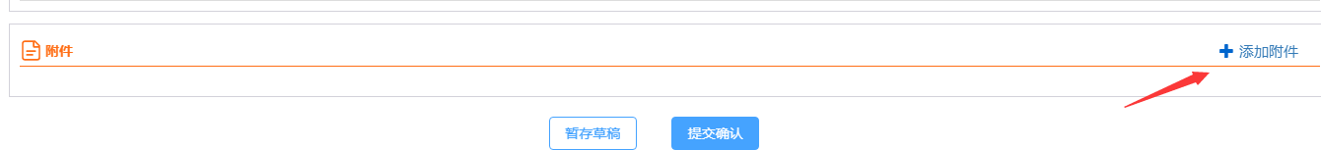

合同定稿上传
步骤1：在左边菜单栏中点击“合同管理-采购合同管理”菜单，在【合同终稿上传】列表，点击需上传合同终稿的合同所在行的【终稿上传】按钮，打开合同终稿上传页面

步骤2：填写付款计划，上传合同定稿，点击【提交】

合同备案
步骤1：在左边菜单栏中点击“合同管理-合同备案管理”菜单，在【草稿】列表下，点击【新增】按钮，打开“备案合同新增”页面

步骤2：填入合同基本信息，添加相关设备清单，上传相关附件，点击【保存】或【提交】
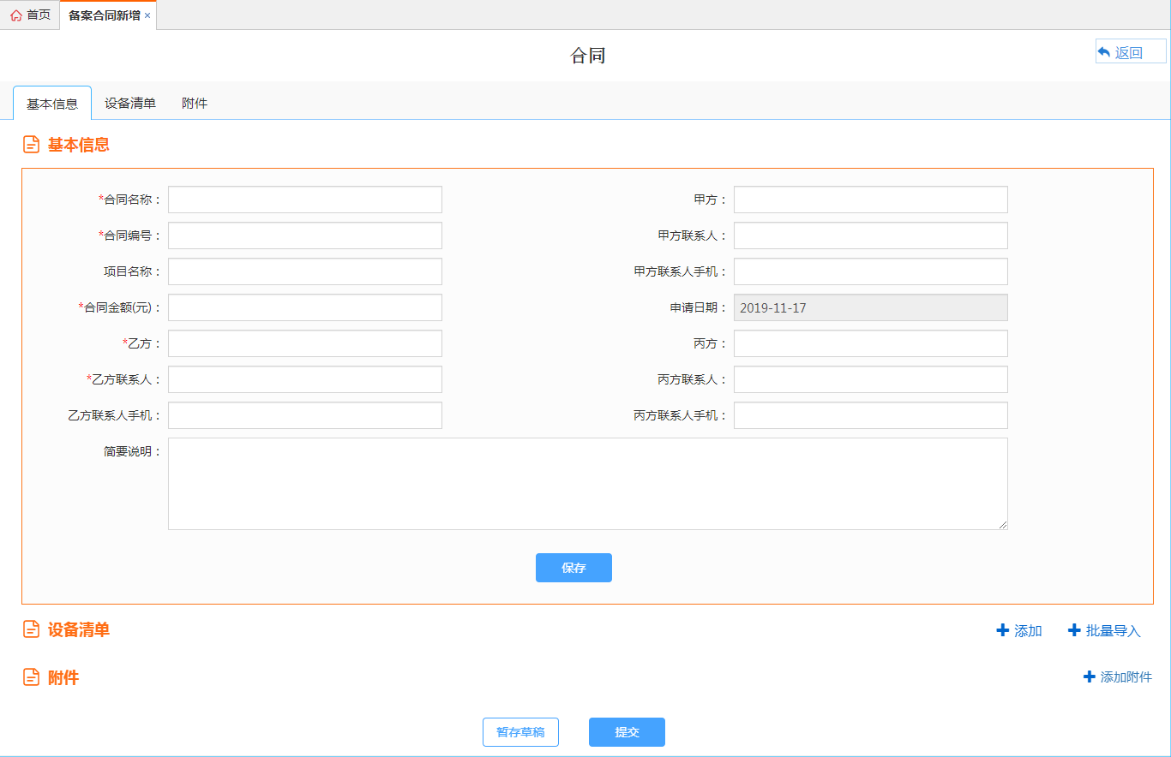

补充合同
对已提交的采购合同或备案合同进行补充包括合同基本信息，设备清单及附件；
步骤1：在左边菜单栏中点击“合同管理-补充合同发起”菜单，在【采购合同】列表下，点击需变更合同申请的合同所在行操作栏的【补充合同申请】按钮，打开补充合同申请填写页面

步骤2：填写需补充信息，最后点击【保存返回】即可发起合同审批流

验收管理

发起验收

按合同验收
针对已走完合同审批盖章的采购项目进行验收登记 ；
步骤1：在左边菜单栏中点击“验收管理-按合同验收”菜单，在【未验收】列表下，点击需验收登记的采购项目所在行操作栏的【验收登记】按钮，打开“验收登记”页面，如下图：
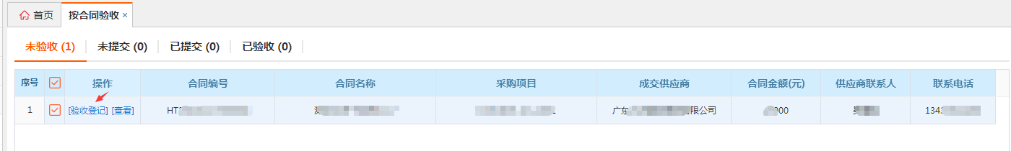
步骤2：补充验收登记信息，点击【保存】后点击下方的【提交审核】，如下图：
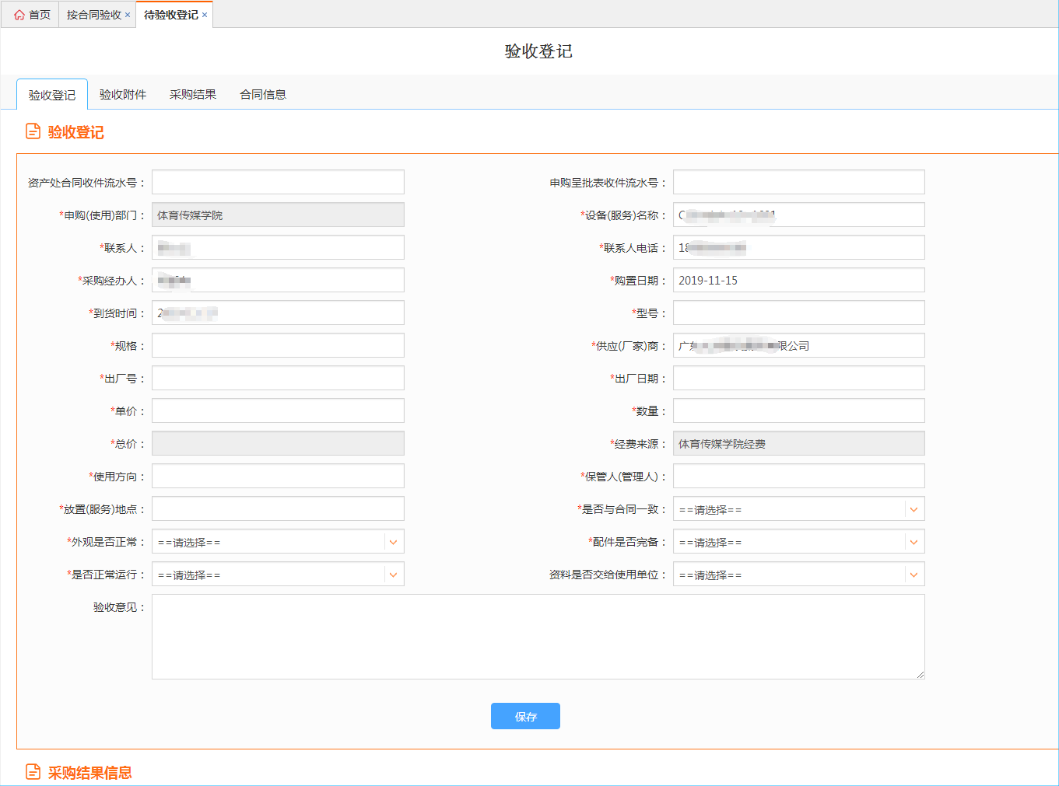

非合同验收登记
功能描述：针对已采购完成没有签订合同的采购项目进行验收登记
步骤1：在左边菜单栏中点击“验收管理-验收登记”菜单，在【待验收】列表下，点击需验收登记的采购项目所在行操作栏的【验收登记】按钮，打开“验收登记”页面
步骤2：补充验收登记信息，点击【保存】后点击下方的【提交审核】

款项管理

付款管理
已完成验收的采购项目进行付款登记；
步骤1：在左边菜单栏中点击“款项管理-付款管理”菜单，在【未付款】列表下，点击需付款登记的采购包所在行操作栏的【付款登记】按钮，打开“付款登记”页面，如下图：
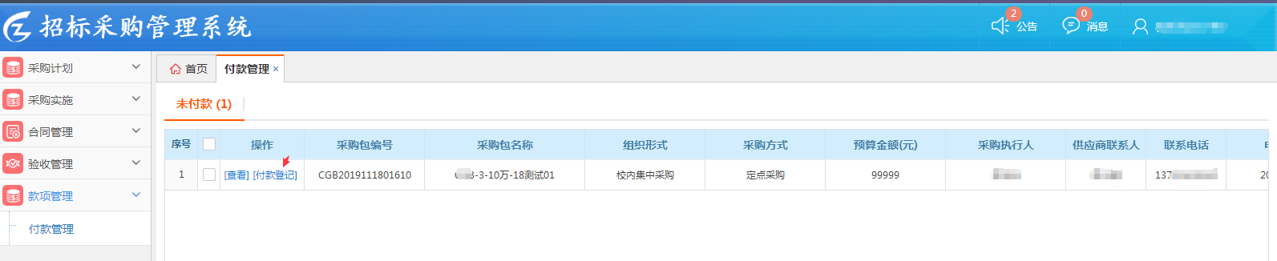
步骤2：点击付款登记，填写付款信息点击保存，上传附件即可。
